**Музичне заняття в середній групі**

**Тема. Пригоди Сніжинки-Краплинки.**

**Мета.**

*Музично-ритмічні вправи* - вчити ритмічно рухатись згідно характеру музики,працювати над чіткістю та еластичність танцювальних рухів.

*Слухання музики* – розпізнавати та називати темпи , динаміку музичного твору. Вчити емоційно говорити про музику.

*Співи-*вчити співати дітей без крику, природним голосом, пристроюючись до звучання музичного інструменту та до співу дорослого. Інтонаційно правильно передати мелодію у по співках та піснях. Чітко вимовляти слова пісень. Вчити співати разом з музичним супроводом. Ознайомити з піснею Сл..Перелісної;муз.Радзівіл« Капосний дощик» , бесіда за її змістом, виз­начення характеру, розучувати мелодію за окремими фразами. Визначити структуру пісні (вступ, закінчення, заспів, приспів).

**Розвиваюча:** розвивати художній смак, формувати навички чистого інтонування, привчати чисто і виразно співати пісні, розвивати музичні здібності.

**Виховна**: виховувати естетичні почуття, любов до пісні і танцю,виховувати бережливе ставлення до навколишнього середовища.

**Вид заняття**. Традиційне.

**Обладнання та матеріали.** Сніжинка та краплинка з картону, картинки з пейзажами, фортепіано, роздатковий матеріал для музично-дидактичної гри,ІКТ.

**Література.**

1. Ветлугіна Н. Музичне виховання в дитячому садку. Київ. Вища школа.–1978.,

2. Гураш Л. Відчути і збагнути: теорія і методика. Київ // Дошкільне виховання. – 2002.,

3.Дронова О. Чистова Т. Під звуки музики: методичні рекомендації. Київ //Дошкільне виховання. – 1997- №7. - ст.6-7.,

|  |  |  |
| --- | --- | --- |
| Назва структурних компонентів | Мета проведення  Етап навчання | Хронологія часу  проведення |
| **Організаційна частина.**  - зацікавлюючий момент  - організація дітей до заняття | Зосередити дітей на темі заняття та організувати емоційне сприймання музичних творів. | 2хв |
| *Музично-ритмічна вправа* «Танець маленьких сніжинок» | Рухатись легко і вільно відповідно до характеру музики. Етап розучування. | 3хв |
| Розспівка(вокальна вправа) | Розвиток вокально-інтонаційних здібностей | 3хв |
| **Основна частина**  *Слухання музики*  Інструм. твір« Сніжинки»  (обр. Лядова) | Розпізнавати та називати темпи та динаміку музики. Вчити емоційно говорити про музику. Розвиток творчої уяви сприйняття. Етап розучування. | 4хв |
| *Пісня*  Сл.Жупанина ;муз.Гарбон  « Мама і сонечко» | Закріпити тексту, мелодії пісні. Вчити співати дітей без крику, природним голосом. Етап закріплення знань і умінь. | 5хв |
| *Хоровод* « Сонечко» | Працювати над чіткістю та ритмічністю рухів. Вчити ритмічно рухатись згідно характеру музики. Етап закріплення. | 3хв |
| *Пісня*  Сл..Перелісної;муз.Радзівіл  « Капосний дощик» | Ознайомлення з піснею, бесіда за її змістом, виз­начення характеру, розучування мелодії за окремими фразами. Визначення структури пісні (вступ, закінчення, заспів, приспів). Етап ознайомлення | 5хв |
| *Музично-дидактична гра* « Горобчики і Котик». | Відчувати характер мелодії; швидко орієнтуватися у просторі. Етап розучування. | 3хв |
| **Заключна частина**  Підсумок заняття; музичне прощання з дітьми | Узагальнення пройденого матеріалу під час заняття;визначення найцікавіших моментів. | 2хв |

**План- хід заняття.**

**Вступна частина.**

Муз. кер. - Добрий день, малята!

Діти - *Добрий день!*

Муз. кер - Сьогодні, коли я йшла до вас на заняття у садочок, я зустріла Сніжинку. Вона розповіла мені про свої подорожі, а я запросила її до нас в группу ( показую Сніжинку). Давайте покажемо нашій гості, як ми вміємо співати і танцювати.

*(музично-ритмічна вправа « Танець маленьких сніжинок»)*

- Спочатку ми кружляємо, як сніжинки, а зі зміною музики присідаємо та відпочиваємо

.( Діти виконують вправу)

Муз. кер .- Діти, Сніжинка запрошує нас у казкову подорож, де потрібно і співати, і танцювати. Перед танцями ми вже ніжки розімяли, а тепер давайте розігріємо наші голосочки!

Діти *- Давайте!*

Муз. кер - Отже виконаємо розпівку (вокальна права на вибір муз.кер.)

*Розспівка* (звертаю увагу на інтонаційно правильнее виконання).

**Основна частина.**

Муз. кер - Діти, сьогодні ми з Сніжинкою будемо подорожувати у різні пори року, і ви побачите, як Сніжинка може перетворюватись і на струмочок, і на росинку, і навіть на паринку. А допоможе нам в цьому звичайно музика. Отож, раз, два, три казку почали!

* Малята, яка пора року холодна,сніжна й біла?

*Діти. - Зима!*

* Муз.кер. - Правильно. Зимою сонячні промінці вже не гріють як раніше, а з неба падають білі легкі сніжинки(мультимедійна презентація зимової пори).
* Зараз ми послухаємо інструментальний твір « Сніжинки». Я вам заграю, а ви мені скажете, чи справді сніжинки такі легкі і прозорі. Можливо, ви уявите собі, як летять сніжинки, чи не зустрілась їм Віхола-хурделиця та закружляла у своєму швидкому танку?

*Слухання музики (додатокА)*

* Ви прослухали твір, а тепер дайте відповіді на запитання, які я поставила перед прослуховуванням, чи відчули ви темп музики, зустрілась сніжинкам швидка Хурделиця, чи сніжинки повільно падали додолу?
* *Діти відповідають.*
* Давайте ще раз прослухаємо твір,(звертаючи увагу на відеопрезентацію таночку сніжинок), де голосніше буде звучати музика, ви піднімете руки вгору, немовби літають сніжинки, а якщо почуєте поступово стихаючу музику, будете опускати руки вниз, наші уявні сніжинки будуть лягати на землю.(*діти слухають і виконують рухи)*
* Молодці малята. А тепер слухаємо про наступні пригоди нашої Сніжинки-Краплинки.

Муз. кер - Отже, зима минула. Знову пригріло сонечко, і від його тепла Сніжинка та її сестрички розтанули. Вони перетворилися на краплинки й зібрались у гурт, та потекли-подзюркотіли по лужку прудкими струмочками*.( Показую ілюстрацію -слайд весни).* А з весною приходить свято Мами, тому давайте заспіваємо «Пісню про матусю і сонечко» на минулому занятті ви закінчили її вчити, то ж закріпимо цю гарну пісеньку і заспіваємо з спочатку і до кінця ,уважно слухаючи інструментальний вступ та програш після другого куплету*.(муз.кер. грає супровід, діти співають всю пісню. Додаток Б)*

*Пісня « Мама і сонечко» (додаток Б)*

- Молодці малята! А ви знаєте, що після весни наступає тепле, сонячне літо. Сонце гріє сильніше, яскравіше, а на травичці зранку виблискує дрібна і холодна крапелька води. Це наша Сніжинка-Краплинка та її сестрички, які були струмочками і стали росинками. (*Показую ілюстрацію - слайд літа)*. Літо – це пора яскравого і щедрого сонця. Давайте і ми заведемо хоровод « Сонечко» та згадаємо і закріпимо усі рухи хороводу, а Сніжинка-Краплинка нам у цьому допоможе.

*Хоровод « Сонечко».*

* Після теплого,веселого, радісного літа завжди наступає похмура, дощова, осінь. Уже сонечко не таке ясне, а хмарки все важчі і холодніші. Наша Сніжинка-Краплинка з сестричками з роси перетворилась у пару й піднялась високо вгору до хмарки. Налетів холодний вітер і хмарка заплакала дощем: крап, крап…. (*Показую ілюстрацію - слайд осені).* Чуєте, як дощик крапає.(*муз.кер стукає по кришці ф-но у різних темпах, починає грати вступ нової пісні. Я виконую пісню «Капосний дощик», додатокВ).*
* Діти, сподобалась вам пісня про капосний дощик?
* *Так!*

-Пісня складається з інструментального вступу та двох куплетів та приспіву. Послухайте перший куплет, і скажіть, якого характеру наша нова пісенька? У якому темпі звучить мелодія? Про що співається у пісні.

* *Діти відповідають.*
* Давайте вивчимо сьогодні перший куплет і приспів. *( Співаю під супровід по мелодійних фразах, діти повторюють за мною)*. Молодці малята, а продовжимо вивчати цю пісню у наступний раз.
* Діти, наша подорож підходить до завершення, і Сніжинка – Краплинка хоче подарувати вам свою улюблену гру « Горобчики і Котик». Вона часто зі своїми сестричками грає, отож слухайте правила гри*.(Розповідаю правила гри)*

*Гра «Горобчики і Котик»*

Правила гри

З поміж дітей вибирають дитину - «котика». Всі інші-горобчики. Під спокійну тиху музику Котик сидить на стільчику відпочиває. Горобчики потихеньку літають, бігаючи біля нього, клюють зернятка, кружляють.

Під слово «цінь -цвірінь». Котик прокидається і ловить «горобчиків». Кого зловить, той стає «Котиком».Повторити гру кілька разів.

**Заключна частина.**

- діти, сподобалась вам подорож з нашою гостею?

- *Дти відповідають*.

- А скажіть мені будь-ласка у які пори року ми подорожували? Які завдання виконували весною, літом, осінню?

- *Діти відповідають*.

- Молодці малята ви всі добре попрацювали і Сніжика-Краплинка приготувала вам гостинці. ( роздаю гостинці дітям) Проспівую: до-по-ба-че-ння.

Діти проспівують, повторюючи інтонацію, і виходять із зали.

Додаток А

**«СН1ЖИНКИ»**

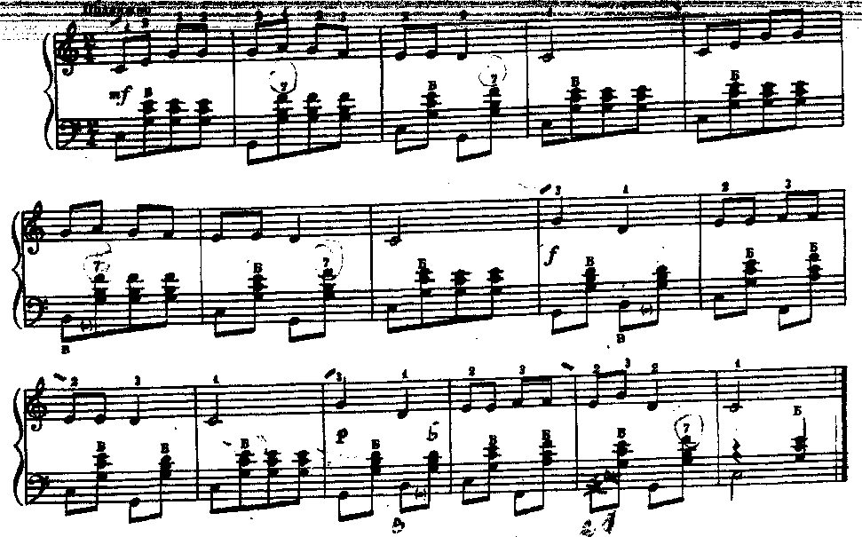

Додаток Б

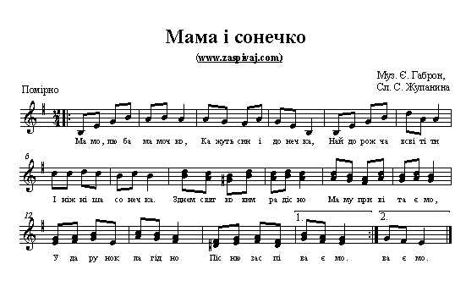

Додаток В

**Капосний дощик**

Сл. К. Перелісної Муз. О. Радзівіл

схвильовано

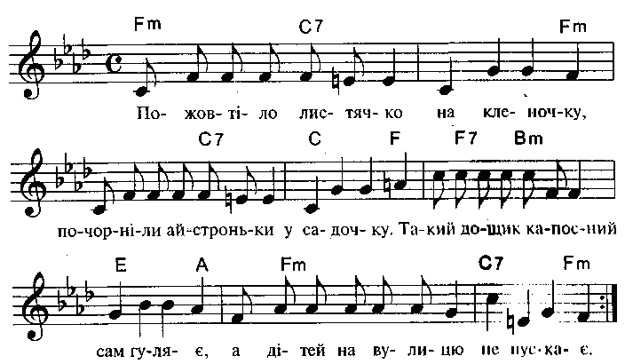

Пожовтіло листячко

На кленочку,

Почорніли айстроньки

У садочку.

*Приспів*: Такий дощик капосний

Сам гуляє,

А дітей на вулицю

Не пускає.

Заховалось сонечко,

Не видати.

Сипле вітер дощиком

Кругом хати.